Результаты выполнения задания №1.1

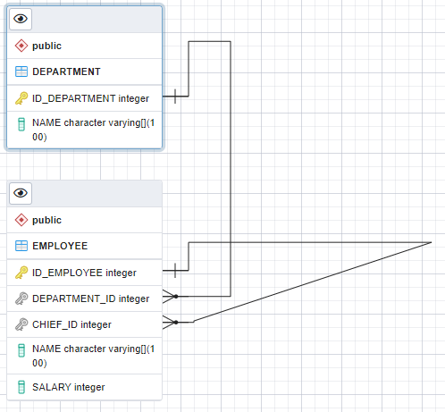

Рисунок 1 - Схема созданных таблиц

Обе таблицы были заполнены следующими данными.

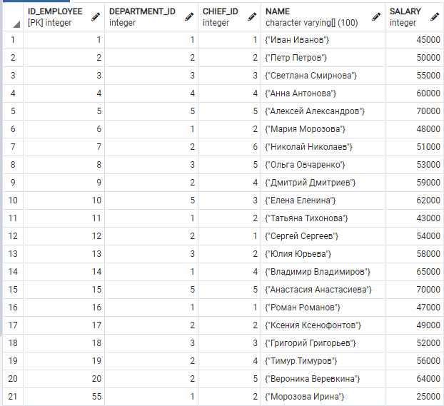

Рисунок 2 – Данные таблицы EMPLOYEE

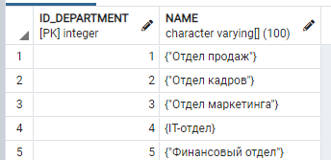

Рисунок 3 – Данные таблицы DEPARTMENT

Запросы:

1. Вывести список сотрудников, которые получают заработную плату ниже, чем у непосредственного руководителя.

SELECT e."ID_EMPLOYEE",

e."DEPARTMENT_ID",

e."CHIEF_ID",

e."NAME",

e."SALARY",

c."SALARY" AS CHIEF_SALARY

FROM public."EMPLOYEE" e

LEFT JOIN public."EMPLOYEE" c ON e."CHIEF_ID" = c."ID_EMPLOYEE"

WHERE e."SALARY" < COALESCE(c."SALARY", e."SALARY");

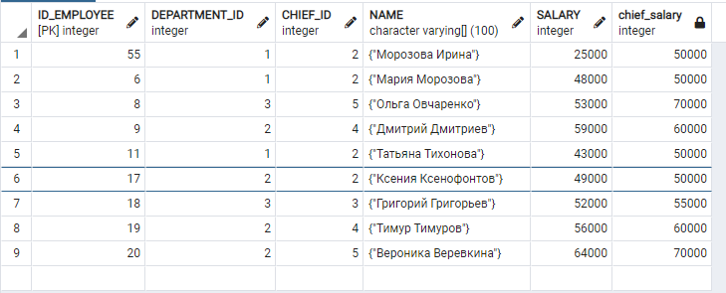

Рисунок 4 – Результат выполнение запроса 1

1. Вывести список сотрудников, которые получают в отделе минимальную заработную плату в своем отделе.

SELECT e."ID_EMPLOYEE",

e."DEPARTMENT_ID",

e."CHIEF_ID",

e."NAME",

e."SALARY"

FROM public."EMPLOYEE" e

WHERE e."SALARY" = (Select min("SALARY") from public."EMPLOYEE" Where "DEPARTMENT_ID" = e."DEPARTMENT_ID");

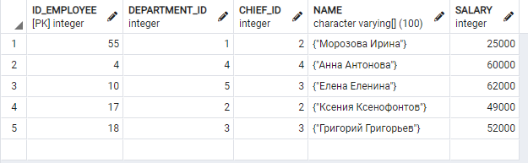

Рисунок 5 – Результат выполнение запроса 2

1. Вывести список ID отделов, количество сотрудников в которых не превышает трех человек.

SELECT "DEPARTMENT_ID"

FROM public."EMPLOYEE"

GROUP BY "DEPARTMENT_ID"

HAVING COUNT("ID_EMPLOYEE") <= 3;

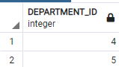

Рисунок 5 – Результат выполнение запроса 3

1. Вывести список сотрудников, не имеющих назначенного руководителя, который работал бы в том же отделе.

SELECT e."ID_EMPLOYEE", e."DEPARTMENT_ID", e."CHIEF_ID", e."NAME", e."SALARY"

FROM "EMPLOYEE" e

LEFT JOIN "EMPLOYEE" c ON e."CHIEF_ID" = c."ID_EMPLOYEE"

WHERE e."CHIEF_ID" IS NULL OR e."DEPARTMENT_ID" != c."DEPARTMENT_ID";

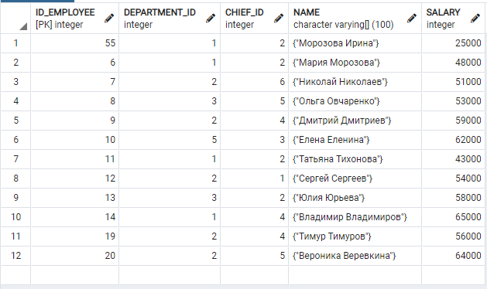

Рисунок 5 – Результат выполнение запроса 4

1. Найти список ID отделов с максимальной суммарной заработной платой сотрудников.

SELECT "DEPARTMENT_ID"

FROM "EMPLOYEE"

GROUP BY "DEPARTMENT_ID"

HAVING SUM("SALARY") = (

SELECT MAX(TotalSalary)

FROM (

SELECT SUM("SALARY") AS TotalSalary

FROM "EMPLOYEE"

GROUP BY "DEPARTMENT_ID"

) AS MaxTotalSalary

)

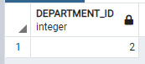

Рисунок 6 – Результат выполнение запроса 5

1. Составить SQL-запрос, вычисляющий сумму всех значений всех ЗП в конкретном столбце таблицы.

SELECT SUM("SALARY") AS TOTALSUM

FROM "EMPLOYEE"

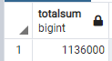

Рисунок 7 – Результат выполнение запроса 6

Реализации хранимой процедуры UPDATESALARYFORDEPARTMENT.

Входные данные: ID отдела, PERCENT процент повышения ЗП

Логика: данная процедура должна у всех сотрудников в рамках отдела с заданным ID (кроме начальника отдела) повышать ЗП на заданный процент (PERCENT). В случае, если после повышения ЗП у кого-либо из сотрудников ЗП оказалась выше, чем у начальника отдела, то повысить ЗП для начальника до аналогичной ЗП. На выходе вернуть перечень сотрудников (все данные из таблицы employee) с обновленной и старой ЗП.

Примем, что начальником отдела является сотрудник, имеющий CHIEF_ID = ID_Employee.

Код реализации:

DROP PROCEDURE IF EXISTS public."UPDATESALARYFORDEPARTMENT"(integer, numeric);

CREATE OR REPLACE PROCEDURE public."UPDATESALARYFORDEPARTMENT"(

IN "p_id" integer DEFAULT 0,

IN "p_percent" numeric DEFAULT 0)

LANGUAGE 'plpgsql'

AS $BODY$

BEGIN

DROP TABLE IF EXISTS "TEMPEMPLOYEE";

-- Создание временной таблицы

CREATE TEMPORARY TABLE "TEMPEMPLOYEE"

(

"ID_EMPLOYEE" int,

"DEPARTMENT_ID" int,

"CHIEF_ID" int,

"NAME" varchar(100),

"NEW_SALARY" int,

"OLD_SALARY" int

);

INSERT INTO "TEMPEMPLOYEE" ("ID_EMPLOYEE", "DEPARTMENT_ID", "CHIEF_ID", "NAME", "NEW_SALARY", "OLD_SALARY")

SELECT

"ID_EMPLOYEE",

"DEPARTMENT_ID",

"CHIEF_ID",

"NAME",

"SALARY" AS "NEW_SALARY",

"SALARY" AS "OLD_SALARY"

FROM

"EMPLOYEE"

WHERE

"DEPARTMENT_ID" = p_id;

-- Обновление зарплат сотрудников

UPDATE "TEMPEMPLOYEE"

SET "NEW_SALARY" = "NEW_SALARY" * (1 + p_percent / 100)

WHERE "ID_EMPLOYEE" != "CHIEF_ID";

-- Зарплата начальника

DO $$

DECLARE

CHIEF_Salary int;

MAX_New_Salary int;

BEGIN

-- Получение зарплаты начальника

SELECT "OLD_SALARY" INTO CHIEF_Salary

FROM "TEMPEMPLOYEE"

WHERE "ID_EMPLOYEE" = (SELECT "CHIEF_ID" FROM "TEMPEMPLOYEE" LIMIT 1);

-- Получение наибольшей зарплаты среди сотрудников

SELECT MAX("NEW_SALARY") INTO MAX_New_Salary

FROM "TEMPEMPLOYEE"

WHERE "ID_EMPLOYEE" != (SELECT "CHIEF_ID" FROM "TEMPEMPLOYEE" LIMIT 1);

-- Обновление зарплаты начальника, если это необходимо

IF CHIEF_Salary < MAX_New_Salary THEN

UPDATE "TEMPEMPLOYEE"

SET "NEW_SALARY" = MAX_New_Salary

WHERE "ID_EMPLOYEE" = (SELECT "CHIEF_ID" FROM "TEMPEMPLOYEE" LIMIT 1);

END IF;

END $$;

-- Обновление зарплат сотрудников в основной таблице

UPDATE "EMPLOYEE"

SET "SALARY" = "TEMPEMPLOYEE"."NEW_SALARY"

FROM "TEMPEMPLOYEE"

WHERE "EMPLOYEE"."ID_EMPLOYEE" = "TEMPEMPLOYEE"."ID_EMPLOYEE";

END;

$BODY$;

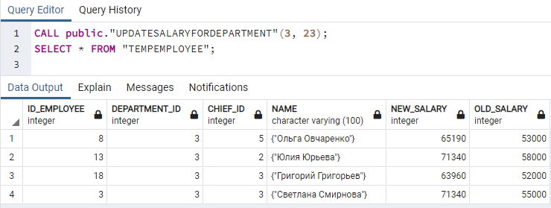

Рисунок 8 – Пример выполнения процедуры



Рисунок 9 –Созданная процедура